Bérletvásárlási információk
Kedves Utasaink!

2022.07.01-jétől a KanyarGo buszokon az alábbi bérlettípusok valamelyikének felmutatásával utazhatnak.

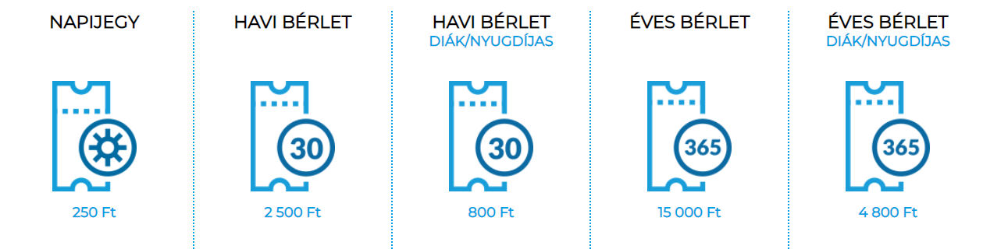
Amennyiben rendelkeznek Volán, vagy ViaBUSZ bérlettel is, akkor a képen látható alapárakból 50% kedvezményt érvényesíthetnek. Amennyiben érvényes MÁV bérlettel rendelkeznek az adott időszakra, akkor 90% a kedvezmény mértéke.

Bérleteket online, vagy a Polgármesteri Hivatal Pénztárában is válthatnak, az alábbi időpontokban:
Hétfő: 13:00-17:30
Szerda: 09:00-11:30 és 13:00-15:30
Péntek: 09:00-11:30
Felhívjuk szíves figyelmüket, hogy napijegy típusú szelvény kizárólag online váltható!
A buszokon rendszeres időközönként ellenőrzésre kerül sor. Kérjük, hogy ügyeljenek arra, hogy érvényes bérletüket fel tudják mutatni. A jogosulatlanul utazók 10.000 forintos pótdíjat kötelesek fizetni, amely megközelíti az éves bérlet árát, kedvezmények esetén felül is múlja azt. Aki rendelkezik érvényes bérlettel, de nem tudja bemutatni a helyszínen, utólag megteheti a Polgármesteri Hivatal pénztárában 2000 forint pótdíj mellett.

